MESURES PRÉCÉDANT LA COMPARUTION - CORRIGÉ

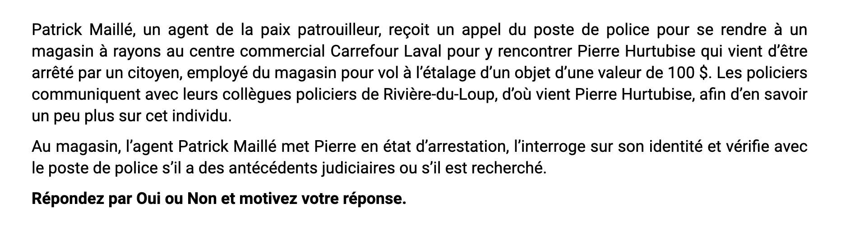

1. Est-ce que Patrick Maillé au magasin, convaincu de l’exactitude des renseignements fournis par Pierre Hurtubise et, si les vérifications du poste s’avèrent négatives, doit remettre Pierre Hurtubise en liberté?

Oui. Puisqu’il s’agit d’un cas d’application de l’article 498 (1.01) C.cr. et n’ayant pas de motifs raisonnables de croire à l’existence des circonstances de l’article 498 (1.1) C.cr., il doit remettre Pierre Hurtubise en liberté (art. 498 (1) C.cr.) dès que cela est matériellement possible.

2. N’étant pas convaincu de l’exactitude des renseignements que Pierre Hurtubise lui a fournis, Patrick Maillé conduit Pierre Hurtubise au poste de police. À cet endroit, l’agent de la paix peut-il réviser sa décision après avoir fait des recherches sur son identité et sur ses antécédents judiciaires, le cas échéant?

Oui. En vertu de l’article 498 (1.1) a) (i) et (iii) C.cr., il pourra faire de plus amples recherches sur son identité (en téléphonant aux parents ou à la conjointe de Pierre Hurtubise par exemple), et sur ses antécédents judiciaires.

Les vérifications faites au poste permettent au policier de s’assurer de l’identité de Pierre Hurtubise, et d’évaluer si la continuation de sa détention est toujours nécessaire (voir également l’article 503 (1.1) C.cr.).

3. Est-ce que tout agent de la paix, au poste de police, pourra mettre Pierre Hurtubise en liberté?

Oui. En vertu de l’article 498 C.cr., ce sera tout agent de la paix, au sens de la définition de l’article 2 C.cr. (tout officier de police).

4. Est-ce que le policier pourra le mettre en liberté dans le but de le faire comparaître par voie de sommation?

Oui. En vertu de l’article 498 (1) C.cr., La sommation sera émise par un juge de paix à la suite du dépôt d’une dénonciation après une pré-autorisation du procureur de la poursuite (art. 498 (1) a) et 507 (4) C.cr.).

5. Est-ce que le policier pourrait émettre une promesse?

Oui. Le policier pourrait faire signer au prévenu une promesse (art. 498 (1) c) C.cr.) avec conditions (art. 501 (2) et (3) C.cr.) ou sans les conditions prévues à l’article 501 (3) C.cr. et faire confirmer ce document par un juge de paix en vertu de l’article 508 (1) b) (i) C.cr., et ce, après pré-autorisation du procureur de la poursuite (une dénonciation avec confirmation du juge de paix) d’une promesse ou d’une citation à comparaître.

6. Est-ce que le policier peut exiger de Pierre Hurtubise qu’il dépose au poste de police une somme d’argent pour assurer sa présence à la cour?

Oui. Dans la mesure où Pierre Hurtubise ne réside pas ordinairement dans la province où il est sous garde ou dans un rayon de 200 km du lieu où il est sous garde (art. 501 (3) j) C.cr.).

7. Est-ce que Patrick Maillé peut exiger de Pierre Hurtubise qu’il fournisse ses empreintes digitales?

Oui. Puisqu’il est allégué que Patrick a commis un acte criminel, l’arrêt R. c. Lapointe et al., 2021 QCCA 360, s’applique. Ainsi, l’article 34 (1) a) de la Loi d’interprétation crée l’obligation de se soumettre à la prise des empreintes digitales prévue à l’article 2 de la Loi sur l’identification des criminels, pour toute personne inculpée d’un acte criminel, bien que la dénonciation lui reproche d’avoir commis une infraction poursuivie par déclaration sommaire (voir art. 501 (4) et 509 (5) C.cr.).

8. Le mandat visé permet-il aux policiers de mettre François Lapierre en liberté? Motivez votre réponse.

Oui. Il s’agit d’une autorisation faite aux policiers qui procéderont à l’arrestation de François Lapierre de le mettre en liberté, et ce, en vertu de l’article 507 (6) C.cr. Cette disposition accorde aux policiers un pouvoir discrétionnaire de remettre la personne en liberté selon l’article 499 C.cr. (formule 29).

Cette autorisation se trouve à l’endos du mandat d’arrestation.

9. L’avocat de François Lapierre peut-il demander que l’exécution du mandat soit suspendue jusqu’à une prochaine date?

Oui. Pour permettre la comparution volontaire de François Lapierre, et ce, en vertu de l’article 511 (3) C.cr., le juge pourrait émettre le mandat d’arrestation et en suspendre l’exécution jusqu’à une prochaine date.

10. Advenant l’arrestation de François Lapierre sur un mandat visé, pourra-t-il être remis en liberté?

Oui. Par un agent de la paix (art. 499 C.cr.) qui remet aux prévenus une promesse (formule 10) ou lui délivrer une citation à comparaître (formule 9).

11. Est-ce que des conditions pourraient être imposées lors de cette mise en liberté?

Oui. Art. 501 (1) (conditions obligatoires), (2) et (3) (conditions facultatives) C.cr. (voir formule 10).

12. Luc Landry peut-il faire enlever le couvre-feu?

Oui. Même si l’agent de la paix a le pouvoir d’imposer un couvre-feu en vertu de l’article 501 (3) g) C.cr., Luc Landry pourra présenter en vertu de l’article 502 (2) C.cr. une requête devant un juge de paix afin de faire enlever le couvre-feu ou de le faire modifier, en alléguant, par exemple, qu’il travaille de nuit.

Il pourra aussi négocier avec le procureur de la poursuite afin d’obtenir son consentement à une modification à cette condition (art. 502 (1) C.cr.), et ce, sans avoir à demander à un juge de rendre une ordonnance en vertu de l’article 515 C.cr.

NOTA : l’article 519.1 C.cr. ne s’applique pas ici car il ne s’agit pas de demander la modification d’une ordonnance rendue par un juge en vertu de l’article 515 C.cr.

13. L’enquêteur peut-il remettre Arthur Lamarre en liberté malgré le mandat d’arrestation non visé émis par le juge de paix?

Oui. L’enquêteur pourra le remettre en liberté puisqu’il constatera alors que la « continuation de la détention de la personne sous garde » n’est plus nécessaire (art. 503 (1.1) C.cr.).

